SEJARAh(sabah bab 11)
1 . Nama negeri Sabah dikatakan berasal daripada perkataan ‘saba’.
Apakah maksud perkataan tersebut?
A Sepohon pokok hutan
B Sebatang anak sungai
C Pohon pisang
D Seekor binatang liar

2. Sabah telah dikuasai oleh Kesultanan Brunei sejak abad ke-17.
Kesultanan tersebut telah memerintah kawasan
A Lembah
B Persisiran
C Pedalaman
D Pergunungan

3 Sabah telah diperintah oleh beberapa pihak pada abad ke-17.
Antara berikut yang manakah pernah memerintah negeri tersebut?
I Kesultanan Sulu
II Kesultanan Brunei
III Kesultanan Melaka
IV Kesultanan Kalimantan
A I dan II
B II dan III
C III dan IV
D I dan IV
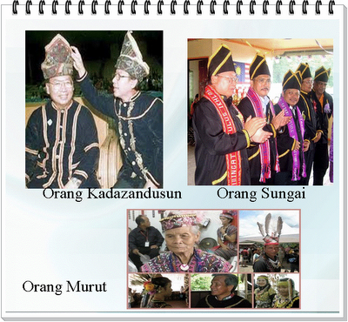
4. Senarai di atas merupakan suku kaum yang tinggal di daerah pedalaman Sabah.
Mereka mengamalkan sistem
A Politik kesukuan
B Politik kesultanan
C Pemerintahan bebas
D Pemerintahan penghulu

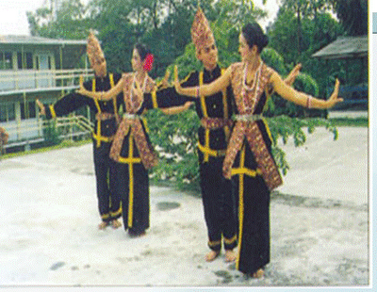
5. Apakah tarian yang dipersembahkan dalam Pesta Menuai di atas
A Ngajat
B Limbai
C Sumazau
D Mengalang

SOALAN SUBJEKTIF
1.BERDASARKAN JADUAL BERIKUT,NYATAKAN CIRI-CIRI AGAMA DAN KEPERCAYAAN ORANG KADAZANDUSUN.

- Mengamalkan kepercayaan…………………………………
- Percaya kepada tuhan yang dipanggil …………………………….
- Percaya roh orang yang dah mati pergi ke ………………………….
- Selepas menuai padi,upcara ……………………….. diadakan untuk menghormati semangat padi.
- Pertandingan Ratu Cantik atau …………………………………… diadakan dalam Pesta Kaamatan.

JAWAPAN OBJEKTIF
1.C
2.B
3.A
4.A
5.A
JAWAPAN SUBJEKTIF
1.animisme
2.kinorohingan
3.Gunung Kinabalu
4.magavau
5.Unduk Ngadau

